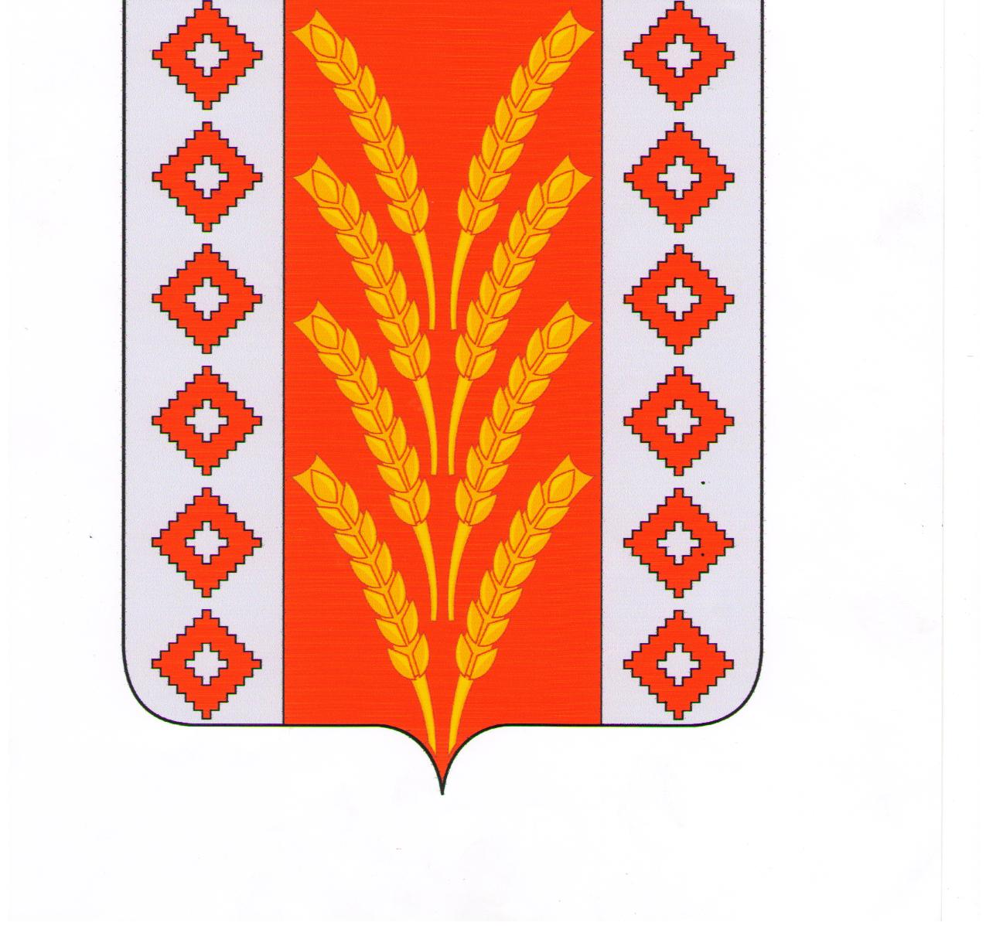
РОССИЙСКАЯ ФЕДЕРАЦИЯ
ОРЛОВСКАЯ ОБЛАСТЬ

АДМИНИСТРАЦИЯ ДОЛЖАНСКОГО РАЙОНА

ПОСТАНОВЛЕНИЕ

15 мая 2024г. №275
п. Долгое

О ликвидации Дубровского филиала бюджетного
общеобразовательного учреждения Должанского района
Орловской области «Урыновская средняя общеобразовательная школа»

В соответствии с Гражданским кодексом Российской Федерации, Федеральным законом от 06.10.2003 года № 131-ФЗ «Об общих принципах организации местного самоуправления в Российской Федерации», Федеральным законом Российской Федерации от 29.12.2012 года № 273-ФЗ «Об образовании в Российской Федерации», постановлением администрации Должанского района от 13 февраля 2024 года №80 «О внесении изменений в постановление администрации Должанского района от 07 сентября 2020 года №525 «Об утверждении муниципальной программы «Развитие образования Должанского района Орловской области на 2021-2026 годы», в соответствии с заключением комиссии по оценке последствий принятия решения о ликвидации Дубровского филиала БОУ «Урыновская сош» от 22.04.2024 года, с учетом мнения граждан, проживающих, на закрепленных за филиалом территориях Дубровского сельского поселения, в целях оптимизации структуры сети общеобразовательных организаций района, направленной на повышение качества, доступности и эффективности образования,

Администрация Должанского района ПОСТАНОВЛЯЕТ:
1. Ликвидировать Дубровский филиал бюджетного общеобразовательного учреждения Должанского района Орловской области «Урыновская средняя общеобразовательная школа» (сокращенное название: Дубровский филиал БОУ «Урыновская сош»), расположенный по адресу: 303776, Орловская область Должанский район, д. Дубровка, ул. Школьная, д.1.
2. Создать ликвидационную комиссию по ликвидации Дубровского филиала БОУ «Урыновская сош» в следующем составе согласно приложению (Приложение)
3. Ликвидационной комиссии осуществлять предусмотренные Гражданским кодексом Российской Федерации и нормативными правовыми актами Российской Федерации мероприятия по ликвидации Дубровского филиала БОУ «Урыновская сош»

4. Установить, что в соответствии с пунктом 3 статьи 62 Гражданского кодекса РФ с момента принятия настоящего постановления и назначения ликвидационной комиссии к ней переходят все полномочия по управлению делами филиала, его финансово-хозяйственной деятельностью в ликвидационный период.
5. Определить отдел образования, молодежной политики, физической культуры и спорта администрации Должанского района ответственным за осуществление ликвидационных процедур.
6. Руководителю БОУ «Урыновская сош» (О. А. Калугина):
6.1. уведомить в трехдневный срок орган, осуществляющий государственную регистрацию юридических лиц, налоговые органы о проведении процедуры ликвидации;
6.2. внести изменения:
- в Устав БОУ «Урыновская сош»;
- в образовательную лицензию БОУ «Урыновская сош» и свидетельство об аккредитации;
- в муниципальное задание, план финансово – хозяйственной деятельности и штатное расписание;
6.3. обеспечить соблюдение прав обучающихся и работников Дубровского филиала БОУ «Урыновская сош» в соответствии с действующим законодательством Российской Федерации;
6.4. осуществить с согласия родителей (законных представителей) перевод обучающихся в БОУ «Урыновская сош» с сохранением условий обучения и воспитания.
7. Отделу организационно-правовой, кадровой работы и делопроизводства администрации Должанского района (М. М. Чеботкова) обнародовать в установленном порядке и разместить настоящее постановление на сайте администрации Должанского района.

Исполняющий обязанности
Глава Должанского района И. П. Чеботкова

Приложение
к постановлению администрации
Должанского района
от 15 мая 2024 г. № 275

Состав ликвидационной комиссии
Дубровского филиала бюджетного общеобразовательного
учреждения Должанского района Орловской области
«Урыновская средняя общеобразовательная школа»

Смирнова Наталия Алексеевна – специалист-менеджер отдела образования,
молодежной политики, физической культуры и
спорта администрации Должанского района,
председатель ликвидационной комиссии;

Мальцева Татьяна
Александровна - заместитель председателя ликвидационной
комиссии

Члены комиссии:

Медведева Вера Леонидовна – начальник отдела образования, молодежной
политики, физической культуры и спорта
администрации Должанского района

Борисова Светлана Анатольевна - начальник отдела муниципального имущества
администрации Должанского района

Калугина Оксана Александровна - директор бюджетного общеобразовательного
учреждения Должанского района Орловской
области «Урыновская средняя
общеобразовательная школа»

Николаюк Елена Евгеньевна - экономист отдела образования, молодежной
политики, физической культуры и спорта
администрации Должанского района

Корогодина Яна Сергеевна - главный бухгалтер БОУ «Урыновская сош»

